Міністерство освіти та науки, молоді та спорту України

Національний технічний Університет

«Київський політехнічний інститут ім. Сікорського»

Факультет інформатики та обчислювальної техніки

Кафедра обчислювальної техніки

**Лабораторна робота №1**

З дисципліни «ООП»

|  |
| --- |
| Виконав: |
| Студент групи ІП-53 |  |
| Сулима О.С. |  |
| Дата здачі___________ |  |

Захищено з балом ____

**Мета:** отримати перші навички створення програм для Windows на основі проектів API Win32 для Visual C++.

**Порядок виконання:**

1. Створити у середовищі MS Visual Studio C++ проект Win32 з ім’ям Lab1.

2. Написати вихідний текст програми згідно варіанту завдання.

3. Скомпілювати вихідний текст і отримати виконуваний файл програми.

4. Перевірити роботу програми. Налагодити програму.

5. Проаналізувати та прокоментувати результати та вихідний текст програми.

**Вихідний код:**

LRESULT CALLBACK WndProc(HWND hWnd, UINT message, WPARAM wParam, LPARAM lParam)

{

switch (message)

{

case WM_COMMAND:

{

int wmId = LOWORD(wParam);

// –азобрать выбор в меню:

switch (wmId)

{

case IDM_WORK:

MyWork(hWnd);

InvalidateRect(hWnd, 0, TRUE);

break;

case IDM_ABOUT:

DialogBox(hInst, MAKEINTRESOURCE(IDD_ABOUTBOX), hWnd, About);

InvalidateRect(hWnd, 0, TRUE);

break;

case IDM_EXIT:

DestroyWindow(hWnd);

break;

default:

return DefWindowProc(hWnd, message, wParam, lParam);

}

}

break;

case WM_PAINT:

{

PAINTSTRUCT ps;

HDC hdc = BeginPaint(hWnd, &ps);

// TODO: ƒобавьте сюда любой код прорисовки, использующий HDC...

TextOutA(hdc, 500, 200, row, strlen(row));

EndPaint(hWnd, &ps);

}

break;

case WM_DESTROY:

PostQuitMessage(0);

break;

default:

return DefWindowProc(hWnd, message, wParam, lParam);

}

return 0;

}

// ќбработчик сообщений дл¤ окна "ќ программе".

INT_PTR CALLBACK About(HWND hDlg, UINT message, WPARAM wParam, LPARAM lParam)

{

UNREFERENCED_PARAMETER(lParam);

switch (message)

{

case WM_INITDIALOG:

return (INT_PTR)TRUE;

case WM_COMMAND:

if (LOWORD(wParam) == IDOK || LOWORD(wParam) == IDCANCEL)

{

EndDialog(hDlg, LOWORD(wParam));

return (INT_PTR)TRUE;

}

break;

}

return (INT_PTR)FALSE;

}

INT_PTR CALLBACK Dialog(HWND hDlg, UINT message, WPARAM wParam, LPARAM lParam)

{

UNREFERENCED_PARAMETER(lParam);

switch (message)

{

case WM_INITDIALOG:

SetScrollPos(hDlg, SB_HORZ, position, TRUE);

return (INT_PTR)TRUE;

if (lParam == IDC_SCROLLBAR1 ) {

case WM_HSCROLL:

SetScrollRange(hDlg, SB_HORZ, 1, 100, TRUE);

weScroll(wParam);

SetScrollPos(hDlg, SB_HORZ, position, TRUE);

if (position > 100) position = 100;

if (position < 1) position = 1;

_itoa_s(position, row, 10);

wchar_t* w = new wchar_t[100];

mbstowcs(w, row, 10);

SetDlgItemText(hDlg, IDC_STATIC,w);

SetScrollPos(hDlg, SB_HORZ, position, TRUE);

delete(w);

}

case WM_COMMAND:

switch (LOWORD(wParam)) {

case IDOK:

if (position > 100) position = 100;

if (position < 1) position = 1;

_itoa_s(position, row, 10);

EndDialog(hDlg, LOWORD(wParam));

return (INT_PTR)TRUE;

case IDCANCEL:

strcpy_s(row, " ");

EndDialog(hDlg, LOWORD(wParam));

return (INT_PTR)TRUE;

}

break;

case WM_CLOSE:

EndDialog(hDlg, LOWORD(wParam));

return (INT_PTR)TRUE;

}

return (INT_PTR)FALSE;

}

void MyWork(HWND hWnd) {

DialogBox(hInst, MAKEINTRESOURCE(IDD_DIALOG1), hWnd,Dialog );

}

wchar_t* ctow(const char* c, size_t max)

{

wchar_t* w = new wchar_t[max];

mbstowcs(w, c, max);

return w;

}

void weScroll(WPARAM wParam)

{

switch (LOWORD(wParam)) {

case SB_PAGERIGHT:

position += 15;

break;

case SB_PAGELEFT:

position -= 15;

break;

case SB_LINERIGHT:

position++;

break;

case SB_LINELEFT:

position--;

break;

case SB_THUMBPOSITION:

case SB_THUMBTRACK: {

position = HIWORD(wParam);

break;

}

}

}

**Приклад виконання:**

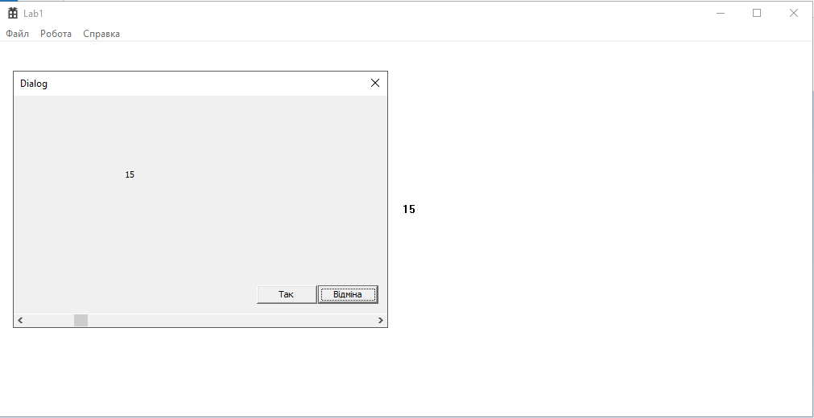

**Висновок:** Виконавши дану роботу ми навчилися створенню програм для Windows на основі проектів API Win32 для Visual C++. Навчилися створювати та оброблювати параметри скролл-бару. Навчилися присвоювати id імена та застосовувати їх для обробки натискань або зчитувань символів.